**《有限元法》大作业基本要求：**

1. 从以下5个题目中任选2个；
2. 完成有限元分析计算，并将计算结果上交；
3. 撰写计算分析报告；
4. 按所附“《有限元法》大作业模板”格式完成分析报告（试题5除外）；
5. 要求提交电子版和纸质版。[**1085565505@qq.com**；机械楼411](mailto:1085565505@qq.com；机械楼411) 格式：有限元大作业+姓名+班级+学号
6. 第18周结课之前提交。

**《有限元法》大作业可选题目**

**题目一**：图示薄板左边固定，右边受均布压力**P=100Kn/m**作用，板厚度为**1.0cm**；试采用如下方案，对其进行有限元分析，并对结果进行比较。

1. 三节点常应变单元；（**2**个和**200**个单元）
2. 四节点矩形单元；（**1**个和**50**个单元）
3. 八节点等参单元。（**1**个和**30**个单元）

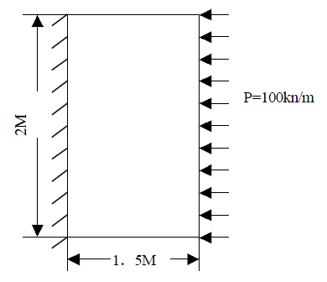

图1 薄板结构及受力图

**题目二：**图2所示为带方孔（边长为80mm）的悬臂梁，其上受部分均布载荷（p=15Kn/m）作用，试采用一种平面单元，对图示两种结构进行有限元分析，并就方孔的布置进行分析比较，如将方孔设计为圆孔，结果有何变化？（板厚为1.5mm，材料为钢）

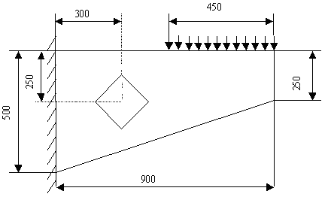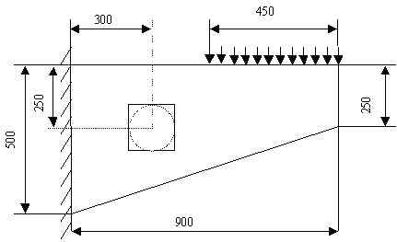

**图 2**

**题目三：**图3所示为一隧道断面，内径为8m，外径为18m，其内受均布水压力q=10Mpa，外受土壤均布压力p=20Mpa；试采用不同单元计算断面内的位移及应力，并分别分析q=0或p=0时的位移和应力分布情况。(材料为钢)



**图 3**

**题目四：**图示无限长刚性地基上的三角形大坝，受齐顶的水压力，试用三节点常应变单元和六节点三角形单元对坝体进行有限元分析，并对以下集中方案进行比较：

1. 分别采用相同单元数目的三节点常应变单元和六节点三角形单元计算；
2. 分别采用不同数量的三节点常应变单元计算；
3. 当选常应变三角形单元时，分别采用不同划分方案计算。

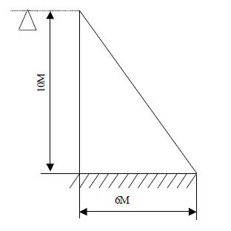

图 4 无限长刚性地基上的三角形大坝

题目五：推导有限元计算格式，理解有限元原理：

建立图示受拉直杆在自重（设单位长度重度为*q*，截面积为A）和外力P作用下的拉伸问题的微分方程，并分别利用不同的原理（变分求极值（最小势能或虚功原理）、加权残值法）推导有限元计算格式（取两个单元）。手工求出端点的位移（自己给定参数值）。

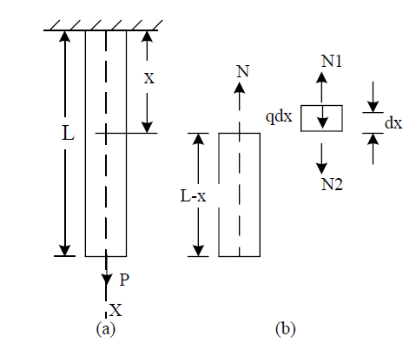

图5